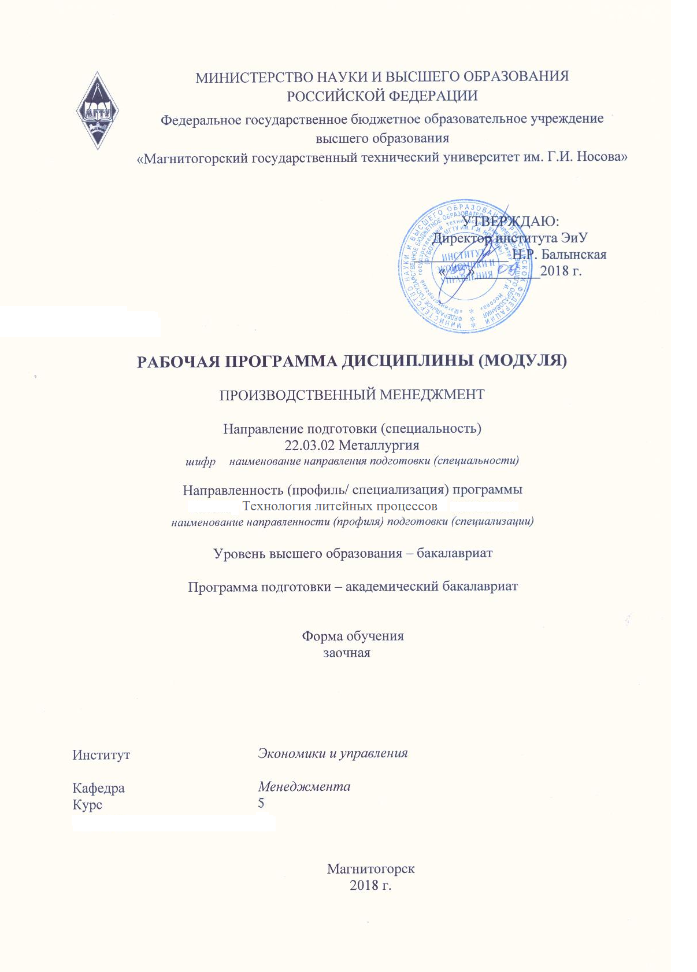

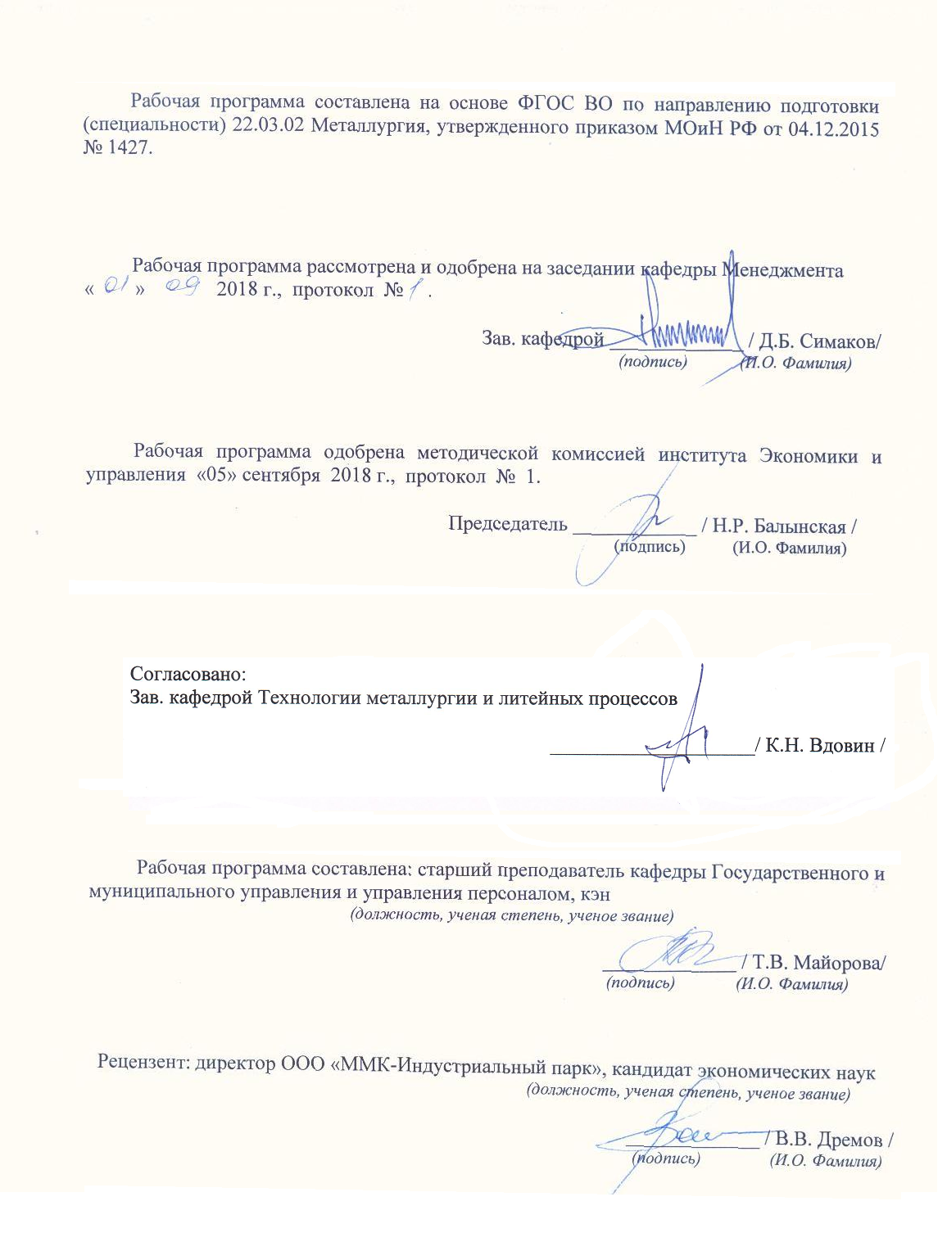

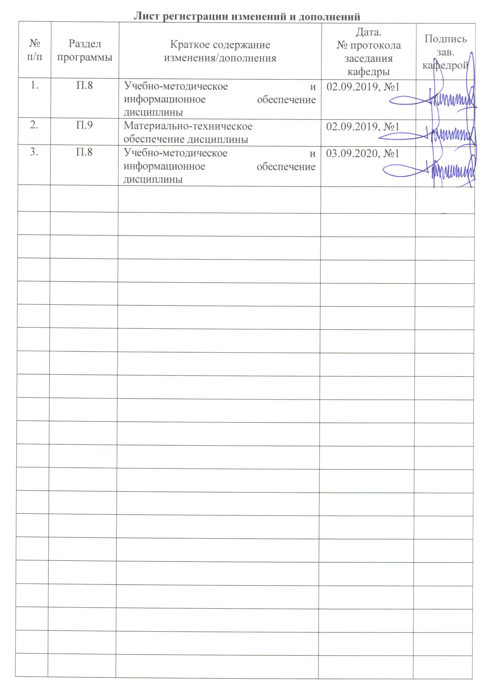

1 Цели освоения дисциплины (модуля)
Целями освоения дисциплины «Производственный менеджмент» являются: изучение наиболее рациональных форм создания и функционирования производственных систем, организации и осуществления производственного процесса на промышленном предприятии, в том числе: методов технико-экономических обоснований плановых и проектных решений, научных основ и путей повышения эффективности производства, капиталовложений и новой техники, направлений повышения эффективности использования трудовых, материальных и финансовых ресурсов, основных задач, принципов и направлений совершенствования отраслевого планирования и управления, методов прогнозирования научно-технического прогресса, его социально-экономических результатов.

2 Место дисциплины (модуля) в структуре образовательной программы
подготовки бакалавра
Дисциплина «Производственный менеджмент» входит в базовую часть образовательной программы.
Для изучения дисциплины необходимы знания, сформированные в результате изучения следующих дисциплин: «Математика», «Экономика», «Основы металлургического производства», «Технологическое оборудование литейных цехов» и др.
Знания, полученные при изучении данной дисциплины, будут необходимы для ИГА и выполнения выпускной квалификационной работы.

3 Компетенции обучающегося, формируемые в результате освоения
дисциплины (модуля) и планируемые результаты обучения
В результате освоения дисциплины «Производственный менеджмент» обучающийся должен обладать следующими компетенциями:

Структурный  элемент  компетенции |  | Планируемые результаты обучения
ОК-2 способностью использовать основы экономических знаний при оценке эффективности результатов деятельности в различных сферах
Знать | - основные определения и понятия дисциплины «Производственный менеджмент»  - основные методы исследований, используемых в области экономики и управления производством
Уметь | - приобретать знания в области экономики предприятия и управления производством  - применять экономические знания в профессиональной деятельности; обосновывать принятие управленческих решений в профессиональной деятельности
Владеть | - навыками обобщения результатов организационно - управленческих решений;  - навыками использования основных экономических знаний при оценке эффективности результатов деятельности в различных сферах

4 Структура и содержание дисциплины
Общая трудоемкость дисциплины составляет 4_ зачетных единиц 144_ акад. часов, в том числе:
– контактная работа – 8,7 акад. часов:
– аудиторная – __8___ акад. часов;
– внеаудиторная – _0,7_ акад. часов
– самостоятельная работа – _131,4_ акад. часов;

Раздел/ тема  дисциплины | Курс | Аудиторная  контактная работа  (в акад. часах) |  |  | Самостоятельная работа (в акад. часах) | Вид самостоятельной  работы | Форма текущего контроля успеваемости и  промежуточной аттестации | Код и структурный  элемент  компетенции
Раздел/ тема  дисциплины | Курс | лекции | лаборат.  занятия | практич. занятия
1. Раздел Основы производственного менеджмента  Объект и предмет изучения, цели и задачи производственного менеджмента.  Функции производственного менеджмента.  Основные вехи развития производственного менеджмента. | 5 | 0,5 |  | 0,5/0,5И | 17,4 | самостоятельное изучение учебной литературы; подготовка к устному опросу | Устный опрос, тестирование | ОК-2-зув
2. Раздел Производственное предприятие как объект производственного менеджмента  Понятие и классификация предприятий.  Цели и задачи предприятия.  Организационно-правовые формы предприятий.  Ресурсы предприятия: основные и оборотные средства. | 5 | 0,5 |  | 0,5/0,5И | 19 | самостоятельное изучение учебной литературы; работа с электронными библиотеками подготовка к устному опросу | Устный опрос, тест | ОК-2-зув
3. Раздел Организация и управление производственным процессом  Производственные процессы и их классификация. Основные принципы организации производственных процессов. Структура и виды производственных процессов. Производственная мощность предприятия. Производственная программа, методы ее составления и оптимизации, оперативное управление производством. Оценка безубыточности производства на основе методов маржинального анализа. Точка безубыточности (анализ критического объема производства). | 5 | 0,5 |  | 0,5/0,5И | 19 | самостоятельное изучение учебной литературы; работа с электронными библиотеками подготовка к устному опросу | Устный опрос, аудиторная контрольная работа | ОК-2-зув
4. Раздел Организация труда и планирование оплаты труда  Организация труда на предприятии. Технологическое, профессиональное, функциональное и квалификационное разделение труда. Режим труда. Графики сменности. Годовая норма рабочего времени. Основы нормирования труда. Норма времени, нормы выработки, норма времени обслуживания, нормативная численность. Штатное расписание. Аналитические и опытно-статистические методы нормирования труда. Фотография. Хронометраж. Фотохронометраж. Баланс рабочего времени.  Формы и системы оплаты труда. Повременные и сдельные системы оплаты труда. Элементы организации оплаты труда. Характеристика тарифной системы.  Премирование и стимулирование труда. Особенности мотивации и систем оплаты труда рабочих, обслуживающего и управленческого персонала | 5 | 0,5 |  | 0,5/0,5И | 19 | самостоятельное изучение учебной литературы; работа с электронными библиотеками подготовка к устному опросу | Устный опрос, аудиторная контрольная работа | ОК-2-зув
5. Раздел Методы экономического прогнозирования и планирования: внутрифирменное планирование  Методы планирования и прогнозирования в промышленности. Системы планирования необходимых материалов для производства MRP, системы планирования производственных ресурсов MRP II, информационные системы для идентификации и планирования всех ресурсов предприятия для производства, закупки, отгрузки и учета в процессе выполнения заказов клиентов ERP, метод JIT («Точно вовремя»), метод планирования и управления производственных материальных потоков OPT и др.  Внутрифирменное планирование как функция управления и виды планирования. Стратегическое, текущее и оперативное планирование. Бизнес–планирование. Прогнозирование развития предприятия. | 5 | 0,5 |  | 0,5/0,5И | 19 | самостоятельное изучение учебной литературы; работа с электронными библиотеками подготовка к устному опросу | Тестирование, устный опрос | ОК-2-зув
6. Раздел Управление материально-техническими ресурсами, сбытом и качеством продукции  Виды сырья, материалов, топлива, продукции в металлургии. Производственные запасы: текущий, страховой и подготовительный запас.  Роль качества товаров в повышении их конкурентоспособности. Системы качества. Всеобщее управление качеством (TQC), Всеобщий менеджмент качества (TQM). Системы качества на современных предприятиях. Стандарты качества поколения ИСО 9000 и ИСО 14000. Роль инноваций в развитии современного предприятия и совершенствовании качества и конкурентоспособности продукции. | 5 | 0,5 |  | 0,5/0,5И | 19 | самостоятельное изучение учебной литературы; работа с электронными библиотеками подготовка к устному опросу | Устный опрос, тестирование, аудиторная контрольная работа | ОК-2-зув
7. Раздел Методы оценки экономической эффективности инвестиционных проектов  Инвестиции и планирование инвестиций. Инвестиционная программа предприятия. Инвестиционный проект. Технико-экономическое обоснование проекта. Капиталовложения в новое строительство, расширение, техническое перевооружение предприятий, модернизацию оборудования. Коммерческая оценка инвестиций: методика UNIDO. Финансовые показатели надежности инвестиционного проекта. Простые методы и методы дисконтирования в оценке экономической эффективности инвестиций. | 5 | 1 |  | 1/1И | 19 | самостоятельное изучение учебной литературы; работа с электронными библиотеками подготовка к устному опросу | Устный опрос, тестирование, аудиторная контрольная работа | ОК-2-зув
Итого за семестр |  | 4 |  | 4/4И | 131,4 |  | Промежуточная аттестация: зачет | ОК-2-зув
Итого по дисциплине |  | 4 |  | 4/4И | 131,4 |  | Итоговая аттестация: зачет | ОК-2-зув

5 Образовательные и информационные технологии
Изучение дисциплины «Производственный менеджмент» предполагает не только запоминание и понимание, но и анализ, синтез, рефлексию, формирует универсальные умения и навыки, являющиеся основой становления профессионала. Однако только средства дисциплины недостаточны для формирования ключевых компетенций будущего выпускника.
Для реализации компетентностного подхода предлагается интегрировать в учебный процесс интерактивные образовательные технологии, включая информационные и коммуникационные технологии (ИКТ), при осуществлении различных видов учебной работы:
- педагогическую технологию «Развитие критического мышления через чтение и письмо (РКМЧП)»;
- учебную дискуссию;
- электронные средства обучения (слайд-лекции, электронные тренажеры, компьютерные тесты);
- дистанционные (сетевые) технологии.
Технология РКМЧП является интегрированной технологией, включающей в себя различные интерактивные приемы и стратегии обучения, стимулирующие мыслительную деятельность студентов. Технология носит универсальный характер, хорошо адаптируется с другими образовательными технологиями и формами обучения и может быть использована для реализации различных видов учебных занятий и форм обучения, включая дистанционную.
При реализации лекционных занятий предлагается использовать наряду с традиционной лекцией стратегии «Продвинутая лекция», «Знаю - хочу узнать - узнал» в лекционной форме, «Бортовой журнал», «Зигзаг» - стратегии технологии РКМЧП. Отличительной особенностью учебных занятий с использованием стратегий технологии РКМЧП является их трехстадиевая структура, реализующая схему «вызов – осмысление – рефлексия». На каждой стадии предполагается достижение следующих целей:
стадия «вызов» позволяет:
  - актуализировать и обобщить имеющиеся у студента знания по данной теме или проблеме,
  - вызвать устойчивый интерес к изучаемой теме, мотивировать обучающегося к получению новой информации,
  - побудить студента к активной аудиторной и внеаудиторной работе;
стадия «осмысление» предполагает:
  - получение новой информации,
  - первичное ее осмысление,
  - соотнесение полученной информации с уже имеющимися знаниями;
стадия «рефлексия» обеспечивает
  - целостное осмысление, обобщение полученной информации,
  - присвоение нового знания, новой информации студентом,
  - формирование у каждого студента собственного отношения к изучаемому материалу.
Как традиционные, так и лекции инновационного характера могут сопровождаться компьютерными слайдами или слайд-лекциями. Основное требование к слайд-лекции – применение динамических эффектов (анимированных объектов), функциональным назначением которых является наглядно-образное представление информации, сложной для понимания и осмысления студентами, а также интенсификация и диверсификация учебного процесса.
Для проведения контрольно-диагностических мероприятий предлагается использовать компьютерные контролирующие тесты, тесты для самодиагностики, листы самооценки для экспресс-диагностики (например, эффективности лекции, содержания дисциплины).
Текущий контроль знаний (рейтинг-контроль) осуществляется в виде тестирования или выполнения мини контрольных работ.
Самостоятельная работа студентов подкрепляется использованием электронного пособия по данной дисциплине.
Таким образом, применение интерактивных образовательных технологий придает инновационный характер практически всем видам учебных занятий, включая лекционные. При этом делается акцент на развитие самостоятельного, продуктивного мышления, основанного на диалогических дидактических приемах, субъектной позиции обучающегося в образовательном процессе. Тем самым создаются условия для реализации компетентностного подхода при изучении дисциплины «Производственный менеджмент».

6 Учебно-методическое обеспечение самостоятельной работы обучающихся

По дисциплине «Производственный менеджмент» предусмотрена аудиторная и внеаудиторная самостоятельная работа обучающихся.
Аудиторная самостоятельная работа студентов предполагает решение контрольных задач на практических занятиях.

Примерные аудиторные контрольные работы (АКР):
АКР №1 «Точка безубыточности (анализ критического объема производства)»
№1 При каких ценах предприятие получит 200 ден. ед. прибыли от реализации, если реализует партию из 10 единиц? Постоянные расходы – 600 ден. ед., переменные расходы – 50 ден. ед. на единицу товара. Цена закупки товара составляет 410 ден. ед., НДС – 20%, Какое количество товара необходимо продать, чтобы покрыть все текущие расходы?
№2 Рассчитать точку безубыточности и порог безубыточности производства. Определить уровень отпускной цены. Определить цену продукции при заданном объеме прибыли. Определить выручку от реализации.
Исходные данные:
Постоянные затраты на единицу продукции = 150 руб.
Переменные затраты на единицу продукции = 250 руб.
Рыночная цена = 400 руб.
Спрос на продукцию = 1000 шт.
Заданная сумма прибыли = 50 тыс. руб.
№3 У фирмы имеется возможность заключить договор на поставку 5 000 шт. изделий по цене 350 у. е. за штуку. Переменные расходы на единицу продукции составляют 125 у. е. Сумма постоянных расходов равна 700 000 у. е. Требуется определить минимальный объем заказа (в натуральных показателях), обеспечивающий безубыточность фирмы.
№4 Фирма «Альфа» планирует перейти на выпуск продукции нового вида. При этом постоянные расходы фирмы, составлявшие ранее 300000 руб., должны будут возрасти на 50% из-за ввода в действие дополнительного оборудования. Исходя из проведенных предварительных расчетов переменные затраты на выпуск единицы новой продукции составят 12 000 руб., предполагаемая цена ее реализации – 14 000 руб. Производственные мощности позволяют выпускать до 500 изделий в месяц. Требуется определить точку безубыточности при производстве нового вида продукции. Рассчитайте размер маржинального дохода и прибыль при максимальном использовании производственных мощностей фирмы «Альфа».
№5 В отчетном периоде фирма продавала свою продукцию по цене 7,6 тыс. руб. за единицу. Средние постоянные издержки составляли 2,4 тыс. руб. на единицу; переменные – 4,0 тыс. руб. на единицу. В текущем периоде арендная плата за помещение офиса фирмы, составляющая 40% постоянных издержек, выросла на 20%. Прочие составляющие постоянных расходов не изменились, переменные расходы по прогнозам увеличатся на 5%. По какой цене фирма должна продавать свою продукцию для того, чтобы сохранить исходный размер прибыли на единицу продукции?
АКР №2 «Расчет годового фонда оплаты труда»
Используя тарифную сетку ПАО «ММК» рассчитать ГФОТ производственного рабочего
Расчет годового фонда оплаты труда производственных рабочих

Наименование профессии |  |  |  | 1 | рабочий
Отношение к производству |  |  |  | 2 | ПР
Разряд |  |  |  | 3
Часовая тарифная ставка |  |  |  | 4
Система оплаты труда |  |  |  | 5 | Повр.-прем.
График работы |  |  |  | 6 | 1-Н
Количество рабочих по рабочим местам |  |  |  | 7 | 1
Фонд  рабочего времени, ч |  | Всего на 1 человека |  | 8
 |  | Переработка по графику |  | 9
 |  | Ночные смены |  | 10
 |  | Праздничные дни |  | 11
Основная заработная плата, руб. | По тарифу |  |  | 12
Основная заработная плата, руб. | премия |  | % | 13
Основная заработная плата, руб. |  |  | сумма | 14
Основная заработная плата, руб. | доплата |  | Переработка по графику | 15
Основная заработная плата, руб. |  |  | Ночные смены | 16
Основная заработная плата, руб. |  |  | Праздничные дни | 17
Основная заработная плата, руб. | Итого (гр. 12,14,15,16,17) |  |  | 18
Основная заработная плата, руб. | Всего основная зарплата с учетом К_{район.} (15%) |  |  | 19
Доп.з/пл | % |  |  | 20 | 13
Доп.з/пл | сумма |  |  | 21
Годовой фонд оплаты труда на 1 рабочего |  |  |  | 22
Среднемесячная заработная плата |  |  |  | 23
Годовой фонд оплаты труда по рабочим местам |  |  |  | 24
АКР №3 «Построение диаграммы Паретто»
На складе скопилось большое количество готовой продукции, реализация которой задерживается из-за длительного времени их выходного контроля, предшествующего поставке потребителю. В результате изготовитель несет большие убытки в связи с задержкой поставок. Было выяснено, что изготовитель проводит тщательный выходной контроль всей продукции одинаково, без всякого различия в их стоимости. Необходимо уменьшить потери изготовителя.
Исходные данные:
Складские запасы.
90..100 | 80..90 | 70..80 | 60..70 | 50..60 | 40..50 | 30..40 | 20..30 | 10..20 | 0..10 | Итого
0,2 | 0,3 | 0,5 | 0,5 | 0,8 | 1,2 | 1,5 | 2,5 | 5,0 | 12,5 | 25,0

Для проведения АВС-анализа построить таблицу с накоплением до 100%.

Стоимость продукта (центр класса), тыс. руб. | Число образцов, тыс. шт. | Стоимость продукции, хранящейся на складе | Число образцов продукции, хранящейся на складе
Накопленная стоимость, млн. руб. | Относительная стоимость, Стi/Ст, % | Накопленное число продукта, тыс. шт. | Относительна я частота (частность) продукта, ni/N,%
 | 0.2 | 19.0 | 4.1 | 0.2 | 0.8
 | 0.3 | 44.5 | 9.6 | 0.5 | 2.0
 | 0.5 | 82.0 | 17.6 | 1.0 | 4.0
 | 0.5 | 114.5 | 24.6 | 1.5 | 6.0
 | 0.8 | 158.5 | 34.1 | 2.3 | 9.2
 | 1.2 | 212.5 | 45.7 | 3.5 | 14.0
 | 1.5 | 265.0 | 57.0 | 5.0 | 20.0
 | 2.5 | 327.5 | 70.4 | 7.5 | 30.0
 | 5.0 | 402.5 | 86.6 | 12.5 | 50.0
Итого | 12.5 | 465.0 | 100.0 | 25.0 | 100.0
Построить диаграмму Паретто.
АКР №4 «Методы оценки экономической эффективности инвестиционных проектов: метод дисконтирования»
Предприятие рассматривает целесообразность приобретения новой технологической линии. Срок эксплуатации 5 лет; износ на оборудование начисляется по методу ускоренной амортизации (%): 25, 25 25, 20, 5 . Выручка от реализации продукции прогнозируется по годам. Текущие расходы по годам оцениваются следующим образом: в первый год эксплуатации линии с последующим ежегодным ростом их на 3%. Рассматривается увеличение оборотных средств. Кредит взят под 15% годовых и возвращается с процентами равными долями за три последних года. Старое оборудование реализуется в первый год проекта. Ставка налога на прибыль составляет 20%. Исходные данные по вариантам представлены в табл. 1. Необходимо рассчитать денежные потоки по проекту по годам, чистую текущую стоимость проекта (NPV). Ставка дисконтирования – 12%.

Показатели |  |  | Варианты
 |  |  | 1 | 2 | 3 | 4 | 5 | 6
Стоимость линии, тыс. руб. |  |  | 10000 | 12000 | 13000 | 14000 | 11000 | 14000
Выручка от реализации по годам, тыс. руб. | г  о  д  ы | 1 | 8800 | 8600 | 9000 | 9800 | 8500 | 8300
Выручка от реализации по годам, тыс. руб. | г  о  д  ы | 2 | 9400 | 9200 | 9600 | 10400 | 9000 | 9100
Выручка от реализации по годам, тыс. руб. | г  о  д  ы | 3 | 10200 | 10000 | 10400 | 11200 | 10000 | 9900
Выручка от реализации по годам, тыс. руб. | г  о  д  ы | 4 | 10000 | 9800 | 10200 | 11000 | 9900 | 10300
Выручка от реализации по годам, тыс. руб. | г  о  д  ы | 5 | 8000 | 7800 | 8200 | 9000 | 7800 | 10600
Текущие расходы, тыс. руб. |  |  | 3400 | 3800 | 4800 | 5000 | 3500 | 3300
Оборотные средства, тыс. руб. |  |  | 2500 | 3000 | 2000 | 1000 | 2200 | 3000
Сумма кредита |  |  | 5000 | 6000 | 7000 | 8000 | 6000 | 6000
Ликвидационная стоимость старого оборудования, тыс. руб. |  |  | 4000 | 3500 | 5000 | 5500 | 1500 | 2900

№2 Рассмотреть целесообразность приобретения ПАО «Металлургический завод» новой технологической линии с помощью расчета и анализа коэффициентов (чистого приведенного эффекта, индекса рентабельности инвестиции, внутренней нормы прибыли, срока окупаемости, коэффициента эффективности проекта).
Текущие расходы по годам прогнозируются в первый год эксплуатации 50%, с последующим ежегодным их ростом на 3%. Ставка налога на прибыль – 20%.
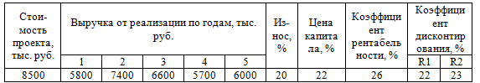

№3 Определить целесообразность вложения средств в организуемый бизнес-проект при заданном сроке окупаемости.
Исходные данные:
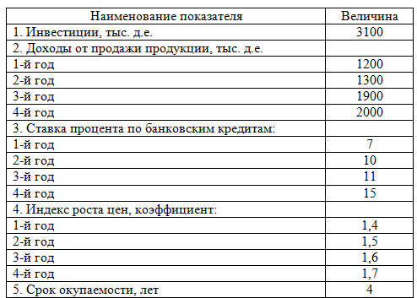

7 Оценочные средства для проведения промежуточной аттестации
а) Планируемые результаты обучения и оценочные средства для проведения промежуточной аттестации:

Структурный элемент  компетенции | Планируемые результаты обучения | Оценочные средства
ОК-2 способностью использовать основы экономических знаний в различных сферах деятельности
Знать | - основные определения и понятия дисциплины «Производственный менеджмент»  - основные методы исследований, используемых в области экономики и управления производством | Перечень тем для подготовки к зачету по дисциплине «Производственный менеджмент»:  - Основные понятия, функции и элементы операционного менеджмента коммерческого предприятия  - Производство и услуги в операционном менеджменте коммерческого предприятия  - Основные модели организации и системы управления операциями  - Механизмы менеджмента: средства и методы управления. Выбор альтернатив эффективного управления.  - Особенности, функции задачи, основные принципы и методы оценки уровня организация производственного процесса  - «Теория ограничений» - понятие и особенности  - Особенности определения «узких мест»  - Управление операционной системой на основе «теории ограничений»  - Особенности построения календарного плана производства и плана-графика производства.  - Распределение ресурсов для выполнения производственной программы  - Сущность, понятие и особенности эффекта операционного рычага  - Условия осуществления безубыточности производственной программы  - Сущность, понятие и особенности, функции задачи, основные принципы планирования себестоимости, стоимости и прибыли  - Особенности планирования бюджета полной себестоимости, бюджета продаж и бюджета прибылей и убытков предприятия  - Сущность, понятие виды и особенности экономических и производственных рисков  - Управление рисками  - Сущность, понятие и особенности, функции задачи, основные принципы и методы определения эффективности деятельности предприятия  - Особенности оценки эффективности деятельности предприятия  - Плановые расчеты и показатели оценки эффективности деятельности предприятия  Проверочный тест:  1. На какой фазе жизненного цикла товара основное внимание управления сосредоточено на отработке конструкции на технологичность и освоении устойчивого выпуска товара с минимально возможными производственными издержками:  а) введение;  б) рост;  в) зрелость;  г) спад.  2. Для какого вида исследований в наибольшей степени характерна неопределенность со- держания и оценок:  а) фундаментальные; б) поисковые; в) прикладные; г) ОКР.  3. На какой стадии разработки оформляются конструкторские документы, предназначен- ные для изготовления и испытания опытного образца (опытной партии):  а) технического задания;  б) технического предложения;  в) эскизного проекта;  г) технического проекта;  д) рабочей документации.  4. Какой технологический процесс разрабатывается для изготовления предметов с различ ными конструктивными, но общими технологическими признаками:  а) единичный; б) типовой; в) групповой; г) правильный ответ отсутствует.  5. Что такое “критический путь” на сетевом графике:  а) это наименее обеспеченная ресурсами непрерывная цепочка работ от исходного к завершающему событию сети;  б) это наименее протяженная во времени непрерывная цепочка работ от исходного к завершающему событию сети;  в) это наиболее протяженная во вре мени непрерывная цепочка работ от исходного к завершающему событию сети;  г) это непрерывная цепочка наиболее ресурсоемких работ от исходного к завершающему событию сети.  6. Если имеется возможность определить (задать) вероятность благоприятного и неблаго- приятного исхода при принятии решения, то такая ситуация в терминах теории принятия решений классифицируется как:  а) условия определенности;  б) условия риска;  в) условия неопределенности;  г) правильный ответ отсутствует.  7. Какая из систем сетевого планирования и управления позволяет учесть возможность вероятностного разветвления хода развития работ:  а) CPM;  б) PERT/ Time;  в) PERT/ Cost;  г) GERT.  8. Как классифицируется в терминах теории массового обслуживания система, в которой реализуется многооперационный рабочий процесс с параллельно работающими на опера- циях несколькими рабочими местами:  а) одноканальная однофазная система обслуживания;  б) одноканальная многофазная система обслуживания;  в) многоканальная однофазная система обслуживания;  г) многоканальная многофазная система обслуживания.  9. Организационное проектирование участков, цехов, заводов выполняется в случае, когда для перехода на выпуск новой продукции необходимо:  а) создание нового производства;  б) реконструкция действующего производства;  в) техническое перевооружение действующего производства;  г) все из перечисленного верно.
Уметь | - приобретать знания в области экономики предприятия и управления производством  - применять экономические знания в профессиональной деятельности; обосновывать принятие управленческих решений в профессиональной деятельности | Практические задания  1. Изучаются три варианта вложения средств в некоторый трехлетний инвестиционный проект, в котором предполагается получить доход за первый год - 25 млн. руб., за второй - 30 млн. руб., за третий 50 млн. руб. Поступления доходов происходят в конце соответствующего года, а норма доходности прогнозируется на первый год - 10 %, на второй - 15 %, на третий - 20 %. Какие из изучаемых вариантов строительства являются выгодными, если в проект требуется сделать начальные капитальные вложения в размере: 1 вариант строительства - 70 млн. руб., 2 вариант строительства -75 млн. руб., 3 вариант строительства- 80 млн. руб.  2. Предприятие владеет машиной, которая была полностью амортизирована и может быть продана по рыночной стоимости. Есть возможность купить новую машину для замены старой. В этом случае ожидается сокращение издержек производства. Увеличение выпуска товарной продукции не предполагается. Выгодна ли покупка новой машины, если предприятие требует 10%-ную годовую реальную норму дохода на инвестиции?  Таблица 5 Исходные данные  5. По проекту производится немедленная покупка оборудования стоимостью $110,000, ежегодное поступление денежных средств - $24,400 в течение пяти лет. Закупленное оборудование в связи с устареванием через пять лет будет стоить $10,000. Амортизация производится по прямолинейному методу. Вычислить доходность задействованного капитала.  №3  Предприятие специализируется на выпуске двух изделий – А и В. Маркетинговые исследования показали, что в планируемом году емкость рынка по продукту А составит 4800 тыс. шт., а по продукту В – 3300 тыс. шт. Предприятие планирует занять 10% на рынке каждого вида изделия. Сезонные колебания на продукцию предприятия представлены в табл.1.  Таблица 1.  Рассчитать величины запасов готовой продукции каждого вида на складе по месяцам и среднегодовые при условии равномерного производства продукции и реализации ее с учетом сезонных колебаний спроса и начального запаса продукции А на складе на 01.01. в размере 71 тыс. шт.  Пояснения к решению.  - Определить планируемый объем реализации продукции на год и по месяцам.  - Рассчитать ежемесячный объем производства при условии равномерного производства.  - Рассчитать запасы готовой продукции на складе по каждому виду изделия. Расчеты рекомендуется проводить в таблице (форму см. табл.2)
  Продажная цена старой машины, тыс.руб. | Цена приобретения новой машины, тыс.руб. | Годовая сумма сокращения издержек производства от использования новой машины, тыс. руб. | Срок использования новой машины, лет
  80 | 500 | 70 | 5
  Сезонные колебания спроса на продукцию предприятия
  Изделия | Спрос по месяцам, тыс .шт.
  Изделия | Январь |  | Февраль | Март | Апрель | Май | Июнь | Июль | Август | Сентябрь | Октябрь | Нояббрь | Декабрь
  А | 240 |  | 340 | 580 | 620 | 820 | 480 | 430 | 380 | 240 | 240 | 240 | 190
  В | 270 |  | 270 | 270 | 270 | 270 | 280 | 280 | 280 | 280 | 280 | 270 | 280
   | Расчет запасов готовой продукции на складе
  Месяц | Объем  производства | Объем  производства | Запасы на складе по месяцам
   | Объем  производства | Объем  производства | на начало | изменения | на конец
  Итого
  Среднегодовые запасы продукции на складе
  Начальный запас продукции на 01.01 следующего года
Владеть | - навыками обобщения результатов организационно - управленческих решений;  - навыками использования основных экономических знаний при оценке эффективности результатов деятельности в различных сферах | Задания на решение задач из профессиональной области, комплексные задания  №1  В таблице даны величины абсолютных затрат на качество. Определить величины затрат относительно объема продаж. Построить график и проанализировать тенденцию изменения затрат на качество.  Таблица  Примечание: Задача решается с применением MS Excel.  №2  Каковы периоды окупаемости каждого из следующих проектов (данные в таблице)  1. При условии, что вы хотите использовать метод окупаемости, и период окупаемости равен двум годам, на какой из проектов вы согласитесь?  2. Если период окупаемости равен трём годам, какой из проектов вы выберете?  3. Если альтернативные издержки составляют 10 %, какие проекты будут иметь положительные чистые текущие стоимости?  4. «В методе окупаемости слишком большое значение уделяется потокам денежных средств, возникающим за пределами периода окупаемости». Верно ли это утверждение?  5. «Если фирма использует один период окупаемости для всех проектов, вероятно, она одобрит слишком много краткосрочных проектов». Верно, или неверно?  №3  Проектом предусмотрено приобретение машин и оборудования на сумму 150000 у.е.. Инвестиции осуществляются равными частями в течение двух лет. Расходы на оплату труда составляют 50000 у.е., материалы – 25000 у.е.. Предполагаемые доходы ожидаются во второй год в объеме 75000 у.е., третий - 80000 у.е., четвертый - 85000 у.е., пятый - 90000 у.е., шестой - 95000 у.е., седьмой - 100000 у.е. Оцените целесообразность проекта при цене капитала 12% и если это необходимо предложите меры по его улучшению.  №4  Компания должна выбрать одну из двух машин, которые выполняют одни и те же операции, но имеют различный срок службы. Затраты на приобретение и эксплуатацию машин приведены в таблице.  1. Какую машину следует купить компании, если ставка дисконта равна 6 %?  2. Предположим, что вы финансовый менеджер компании. Если вы приобрели ту или другую машину и отдали её в аренду управляющему производством на весь срок службы машины, какую арендную плату вы можете назначить.  3. Обычно арендная плата, описанная в вопросе (2), устанавливается предположительно - на основе расчёта и интерпретации равномерных годовых затрат. Предположим, вы действительно купили одну из машин и отдали её в аренду управляющему производством. Какую ежегодную арендную плату вы можете устанавливать на будущее, если темп инфляции составляет 8 % в год?  Примечание: арендная плата, рассчитанная в вопросе (1), представляет собой реальные потоки денежных средств. Вы должны скорректировать величину арендной платы с учётом инфляции.  Таблица  №5 Определить недостающие показатели, используя исходные данные, согласно таблице.  Задание представлено для выполнения по вариантам.  Таблица  Исходные и расчетные данные
  Затраты  (тыс. руб) | Период
  Затраты  (тыс. руб) | 1 | 2 | 3 | 4 | 5 | 6 | 7 | 8 | 9 | 10
  На  профилактику | 865 | 862 | 1776 | 2078 | 2071 | 2064 | 2067 | 3367 | 3970 | 3738
  На контроль | 8351 | 8353 | 8640 | 8057 | 8085 | 8327 | 7475 | 7761 | 5489 | 4895
  Внутренние потери | 17568 | 17280 | 16372 | 14355 | 13512 | 12787 | 8941 | 8579 | 7552 | 8088
  Внешние  потери | 8064 | 7778 | 7786 | 7296 | 7471 | 7178 | 7011 | 7845 | 7678 | 8511
  Общие  затраты | 34848 | 34273 | 34574 | 31786 | 31139 | 30356 | 25494 | 27552 | 24689 | 25232
  Объем  продаж | 346764 | 390671 | 423851 | 504127 | 509550 | 582375 | 692009 | 839841 | 889504 | 897125
  Проект | Потоки денежных средств (CF)
  Проект | 0 | 1 | 2 | 3 | 4 | 5
  А | -5000 | +1000 | +1000 | +3000 | 0 | +3000
  Б | -1000 | 0 | +1000 | +2000 | +3000 | +2000
  С | -5000 | +1000 | +1000 | +3000 | +5000 | +1000
  Годы | Машина А | Машина Б
  0 | 40000 | 50000
  1 | 10000 | 8000
  2 | 10000 | 8000
  3 | 10000 | 8000
  4 | - | 8000
  Вариант | Стоимость основных фондов, тыс. руб. |  |  | Коэффициент  износа, % | Годовая сумма амортизации,  тыс. руб. | Норма  амортизации, % | Срок эксплуатации основных фондов, лет. | Срок полезного использования, лет
  Вариант | Первоначальная стоимость,  тыс. руб. | Остаточная стоимость,  тыс. руб. | Износ,  тыс. руб.
  1 | 2 | 3 | 4 | 5 | 6 | 7 | 8 | 9
  1 |  | 87,5 | 37,5 |  |  |  | 3
  2 | 150 |  | 27 |  | 13,5
  3 |  | 161 |  | 8 |  |  | 1
  4 |  |  |  | 28 | 14 | 7
  5 | 225 |  |  |  | 13,5 |  | 5
  6 |  |  | 97,5 | 39 |  | 6,5
  7 | 275 | 178,75 |  |  | 13,75
  8 |  |  | 133,2 |  |  | 5,5 | 8
  9 | 330 |  |  |  |  | 7,5 | 4
  10 |  | 391 |  | 8 |  |  | 1

б) Порядок проведения промежуточной аттестации, показатели и критерии оценивания:
Аттестация по дисциплине «Производственный менеджмент» включает практические задания, выявляющие степень сформированности умений и владений, проводится в форме зачета.
Зачет с оценкой по данной дисциплине проводится по результатам текущего контроля успеваемости.
Показатели и критерии оценивания зачета:
– на оценку «зачтено» – обучающийся демонстрирует сформированность компетен-ций - знание учебного материала, навыки выполнения практические заданий, умение оперировать знаниями и навыками
– на оценку «не зачтено» – обучающийся не может показать знания на уровне вос-произведения и объяснения информации, не может показать интеллектуальные навыки решения простых задач.

8 Учебно-методическое и информационное обеспечение дисциплины
а) Основная литература:
1. Световец, М. С. Экономика и организация производства : учебное пособие / М. С. Световец ; МГТУ. - Магнитогорск : МГТУ, 2016. - 1 электрон. опт. диск (CD-ROM). - Загл. с титул. экрана. - URL: https://magtu.informsystema.ru/uploader/fileUpload?name=2552.pdf&show=dcatalogues/1/1130354/2552.pdf&view=true (дата обращения: 14.05.2020). - Макрообъект. - Текст : электронный. - Сведения доступны также на CD-ROM.

б) Дополнительная литература:
1. Майорова, Т. В. Производственный менеджмент : учебное пособие / Т. В. Майорова, О. С. Пономарева ; МГТУ. - Магнитогорск : МГТУ, 2014. - 1 электрон. опт. диск (CD-ROM). - Загл. с титул. экрана. - URL: https://magtu.informsystema.ru/uploader/fileUpload?name=1347.pdf&show=dcatalogues/1/1123799/1347.pdf&view=true (дата обращения: 14.05.2020). - Макрообъект. - Текст : электронный. - Сведения доступны также на CD-ROM.
2. Куликов, С. В. Организация производства на предприятиях машиностроения : учебное пособие / С. В. Куликов, О. С. Пономарева ; МГТУ. - Магнитогорск : МГТУ, 2014. - 1 электрон. опт. диск (CD-ROM). - Загл. с титул. экрана. - URL: https://magtu.informsystema.ru/uploader/fileUpload?name=1359.pdf&show=dcatalogues/1/1123812/1359.pdf&view=true (дата обращения: 14.05.2020). - Макрообъект. - Текст : электронный. - Сведения доступны также на CD-ROM.

в) Методические указания:
1. Пономарева, О. С. Экономика и управление производством : практикум / О. С. Пономарева, С. В. Куликов ; МГТУ. - Магнитогорск : МГТУ, 2015. - 1 электрон. опт. диск (CD-ROM). - Загл. с титул. экрана. - URL: https://magtu.informsystema.ru/uploader/fileUpload?name=1265.pdf&show=dcatalogues/1/1123443/1265.pdf&view=true (дата обращения: 14.05.2020). - Макрообъект. - Текст : электронный. - Сведения доступны также на CD-ROM.
2. Пономарева, О. С. Экономика. Финансы и организация производства: практикум / О. С. Пономарева ; МГТУ. - Магнитогорск : МГТУ, 2017. - 62 с. : ил. табл. - URL:
https://magtu.informsystema.ru/uploader/fileUpload?name=3458.pdf&show=dcatalogues/1/1514281/3458.pdf&view=true (дата обращения: 14.05.2020). - Макрообъект. - Текст : электронный. - Имеется печатный аналог.

г.) Программное обеспечение и Интернет-ресурсы:
Программное обеспечение

Наименование ПО | № договора | Срок действия лицензии
MS Windows 7 | Д-1227 от 08.10.2018  Д-757-17 от 27.06.2017 | 11.10.2021  27.07.2018
MS Office 2007 | № 135 от 17.09.2007 | бессрочно
FAR Manager | свободно распространяемое ПО | бессрочно
7 Zip | свободно распространяемое | бессрочно

Интернет ресурсы
1. Электронная база периодических изданий East View Information Services, ООО «ИВИС» - URL: https://dlib.eastview.com/.
2.Национальная информационно-аналитическая система – Российский индекс научного цитирования (РИНЦ). - URL: https://elibrary.ru/projest_risc.asp.
3. Поисковая система Академия Google (Google Scholar). - URL: https://scholar.google.ru/.
4. Информационная система – Единое окно доступа к информационным ресурсам. - URL: http://window.edu.ru/.

9 Материально-техническое обеспечение дисциплины (модуля)
Материально-техническое обеспечение дисциплины включает:
Тип и название аудитории | Оснащение аудитории
Учебные аудитории для проведения занятий лекционного типа | Мультимедийные средства хранения, передачи и представления информации.
Учебные аудитории для проведения практических занятий, групповых и индивидуальных консультаций, текущего контроля и промежуточной аттестации | Мультимедийные средства хранения, передачи и представления информации.  Комплекс тестовых заданий для проведения промежуточных и рубежных контролей.
Помещения для самостоятельной работы: обучающихся | Персональные компьютеры с пакетом MS Office, выходом в Интернет и с доступом в электронную информационно-образовательную среду университета
Помещения для хранения и профилактического обслуживания учебного оборудования | Шкафы для хранения учебно-методической документации, учебного оборудования и учебно-наглядных пособий.

